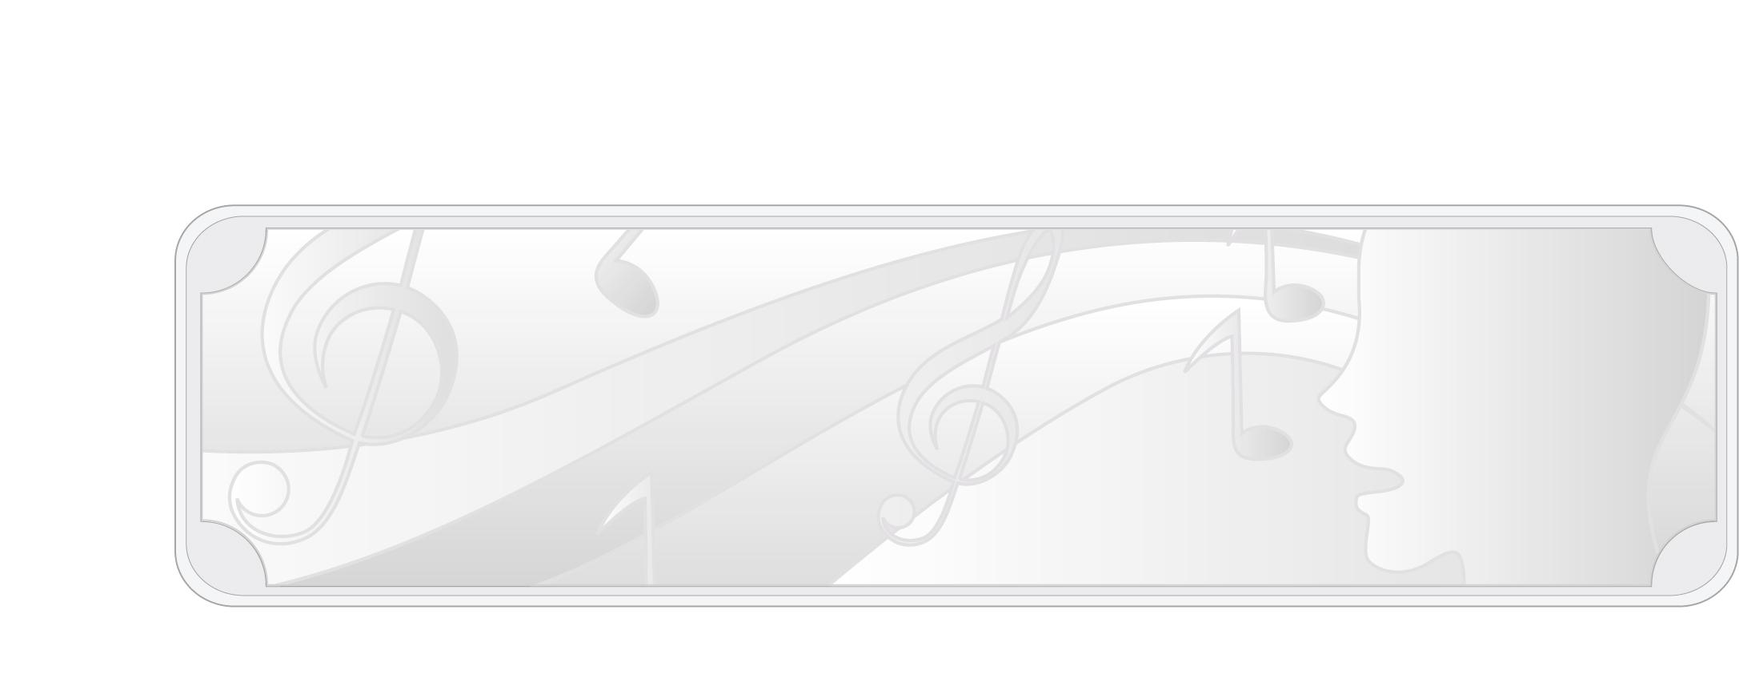
หน่วยการเรียนรู้ที่ 7
การแสดงนาฏศิลป์ไทย

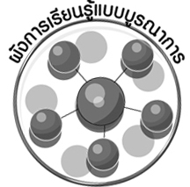
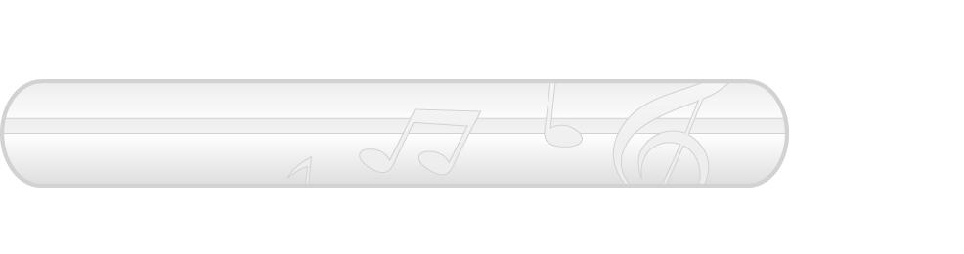
ผังการเรียนรู้แบบบูรณาการ
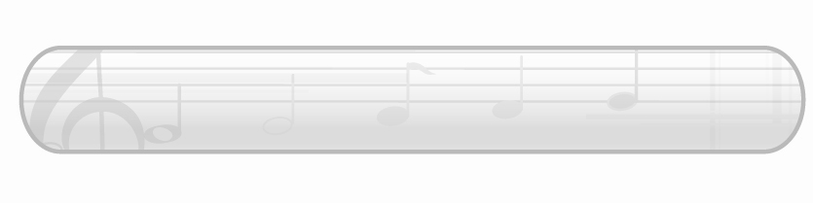
เวลา 7 ชั่วโมง

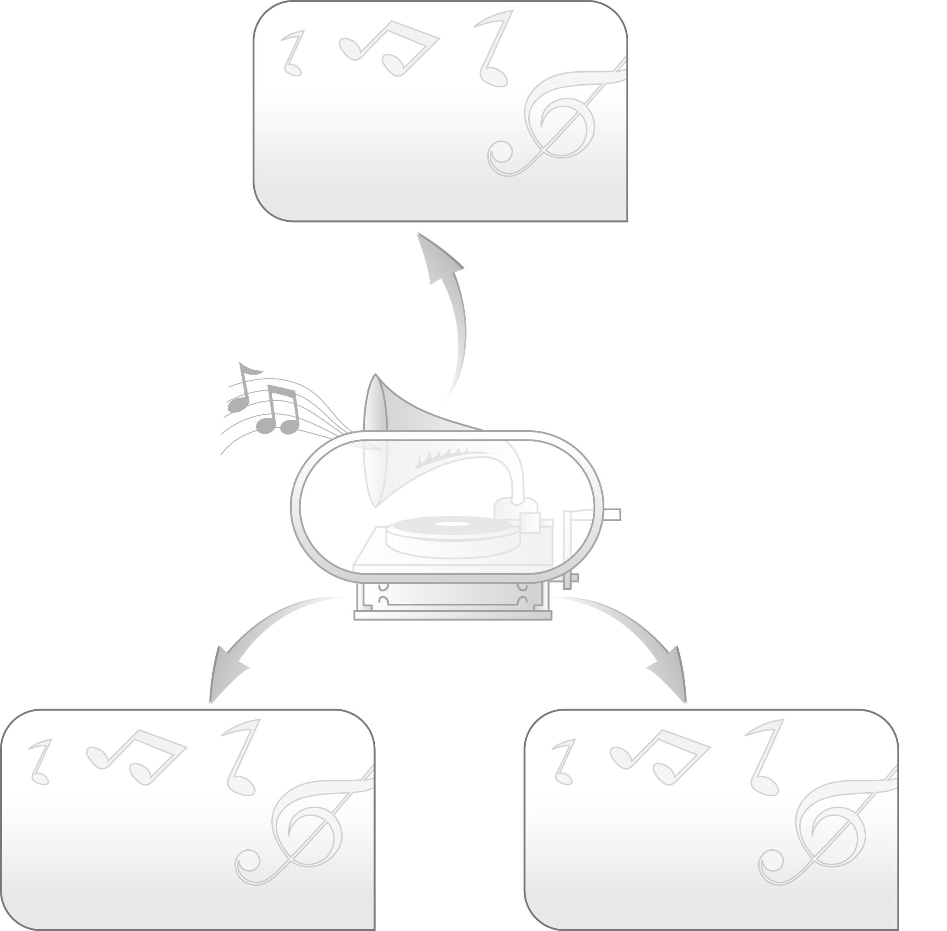
ภาษาไทย
- การพูดแสดงความคิดเห็น
- การอ่าน

การแสดงนาฏศิลป์ไทย

การงานอาชีพและเทคโนโลยี
- การจัดป้ายนิเทศ
- การจัดทำแผนภาพ

สุขศึกษาและพลศึกษา
- การเล่นเกม


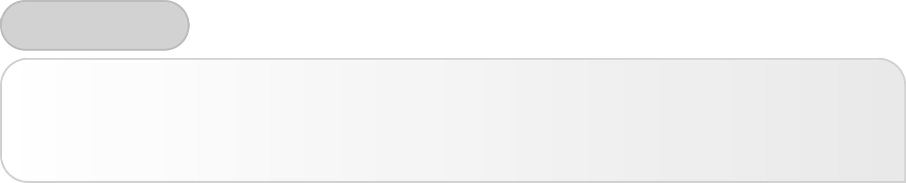
ตัวชี้วัด

1. บอกสิ่งที่ตนเองชอบในการแสดงนาฏศิลป์ไทย (ศ 3.2 ป.1/3)
2. บอกสิ่งที่ตนเองชอบจากการดูหรือร่วมแสดง (ศ 3.1 ป.1/3)

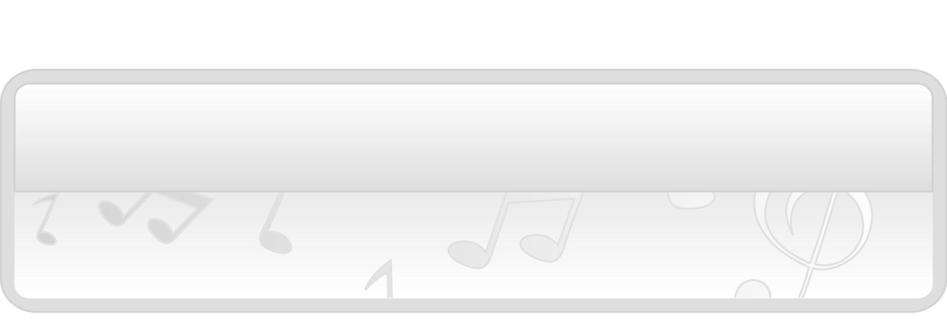
หน่วยการเรียนรู้ที่ 7 การแสดงนาฏศิลป์ไทย

แผนการจัดการเรียนรู้ที่ 31 การแสดงนาฏศิลป์ไทย : ระบำ

ชั้นประถมศึกษาปีที่ 1 เวลา 1 ชั่วโมง

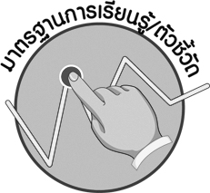

มาตรฐานการเรียนรู้/ตัวชี้วัด

มาตรฐานการเรียนรู้
ศ 3.1 เข้าใจและแสดงออกทางนาฏศิลป์อย่างสร้างสรรค์ วิเคราะห์ วิพากษ์วิจารณ์คุณค่านาฏศิลป์ ถ่ายทอดความรู้สึก ความคิดอย่างอิสระ ชื่นชม และประยุกต์ใช้ในชีวิตประจำวัน
ตัวชี้วัด
ศ 3.1 ป.1/3 บอกสิ่งที่ตนเองชอบจากการดูหรือร่วมแสดง
มาตรฐานการเรียนรู้
ศ 3.2 เข้าใจความสัมพันธ์ระหว่างนาฏศิลป์ ประวัติศาสตร์ และวัฒนธรรม เห็นคุณค่าของนาฏศิลป์ที่เป็นมรดกทางวัฒนธรรม ภูมิปัญญาท้องถิ่น ภูมิปัญญาไทยและสากล
ตัวชี้วัด

ศ 3.2 ป.1/2 บอกสิ่งที่ตนเองชอบในการแสดงนาฏศิลป์ไทย

จุดประสงค์การเรียนรู้สู่ตัวชี้วัด

1. ระบุประเภทและลักษณะของระบำ (K)
2. จำแนกประเภทของระบำ (P)

3. ชื่นชมการแสดงระบำ (A)

สาระสำคัญ

ระบำเป็นการแสดงนาฏศิลป์ไทยที่ใช้ท่าฟ้อนรำ มีผู้แสดงตั้งแต่ 2 คนขึ้นไป ไม่เน้นแสดงเป็นเรื่องราว แต่เน้นความสวยงาม ความพร้อมเพรียงของผู้รำ และดนตรีที่ไพเราะ เป็นมรดกทางนาฏศิลป์ไทยที่ควรค่า แก่การอนุรักษ์ให้คงอยู่ตลอดไป


สาระการเรียนรู้

ระบำ : ระบำมาตรฐาน ระบำเบ็ดเตล็ด


คุณลักษณะอันพึงประสงค์

รักความเป็นไทย
ตัวชี้วัดที่ 7.1 ภาคภูมิใจในขนบธรรมเนียมประเพณี ศิลปะ วัฒนธรรมไทย และมีความกตัญญูกตเวที


สมรรถนะสำคัญของผู้เรียน


ความสามารถในการคิด

ชิ้นงานหรือภาระงาน (หลักฐาน ร่องรอยแสดงความรู้)

- แผนภาพความคิดระบำ

คำถามท้าทาย

- การแสดงระบำมีประโยชน์ต่อผู้แสดงอย่างไร

การจัดกิจกรรมการเรียนรู้

1. ครูนำบัตรคำ ระบำ มาติดไว้บนกระดาน แล้วใช้คำถามเพื่อให้นักเรียนร่วมกันสนทนา ดังนี้
- นักเรียนรู้จักการแสดงระบำหรือไม่ (รู้จัก/ไม่รู้จัก)
- นักเรียนเคยชมการแสดงระบำหรือไม่ อย่างไร (ตัวอย่างคำตอบ เคย โดยเคยชมระบำดาวดึงส์ในโทรทัศน์)
- นักเรียนรู้สึกอย่างไรเมื่อได้ชมการแสดงระบำ (ตัวอย่างคำตอบ ชื่นชอบ)
2. ครูเปิดแถบบันทึกภาพการแสดงระบำให้นักเรียนดูแล้วใช้คำถามเพื่อให้นักเรียนร่วมกันสนทนา ดังนี้
- การแสดงนาฏศิลป์ที่นักเรียนได้ชม คือการแสดงอะไร (ตัวอย่างคำตอบ ระบำ)
- นักเรียนรู้สึกอย่างไรเมื่อได้ชมการแสดงระบำ (ตัวอย่างคำตอบ ชอบ)
จากนั้นครูอธิบายให้นักเรียนฟังว่า ระบำเป็นการแสดงนาฏศิลป์ไทยที่ใช้ท่าฟ้อนรำ มีผู้แสดงตั้งแต่ 2 คนขึ้นไป ไม่เน้นแสดงเป็นเรื่องราว แต่เน้นความสวยงาม ความพร้อมเพรียงของผู้รำและดนตรีที่ไพเราะ แบ่งออกเป็น 2 ประเภท คือ ระบำมาตรฐาน และระบำเบ็ดเตล็ด
3. ให้นักเรียนแบ่งกลุ่มออกเป็น 4 กลุ่ม กลุ่มละเท่า ๆ กัน แล้วให้แต่ละกลุ่มส่งผู้แทนกลุ่มออกมาจับสลากเพื่อเลือกหัวข้อไปศึกษาเพิ่มเติม ดังนี้
- ระบำมาตรฐาน (2 กลุ่ม)
- ระบำเบ็ดเตล็ด (2 กลุ่ม)
จากนั้นให้นักเรียนแต่ละกลุ่มศึกษาหาความรู้เกี่ยวกับหัวข้อดังกล่าวและนำรายละเอียดที่ได้มารายงานให้เพื่อนกลุ่มอื่น ๆ ฟังทีละกลุ่มจนครบทั้ง 4 กลุ่ม และครูนำข้อมูลทั้งหมดมาเขียนสรุปลงในแผนภาพบนกระดานให้นักเรียนดูอีกครั้งดังตัวอย่างต่อไปนี้
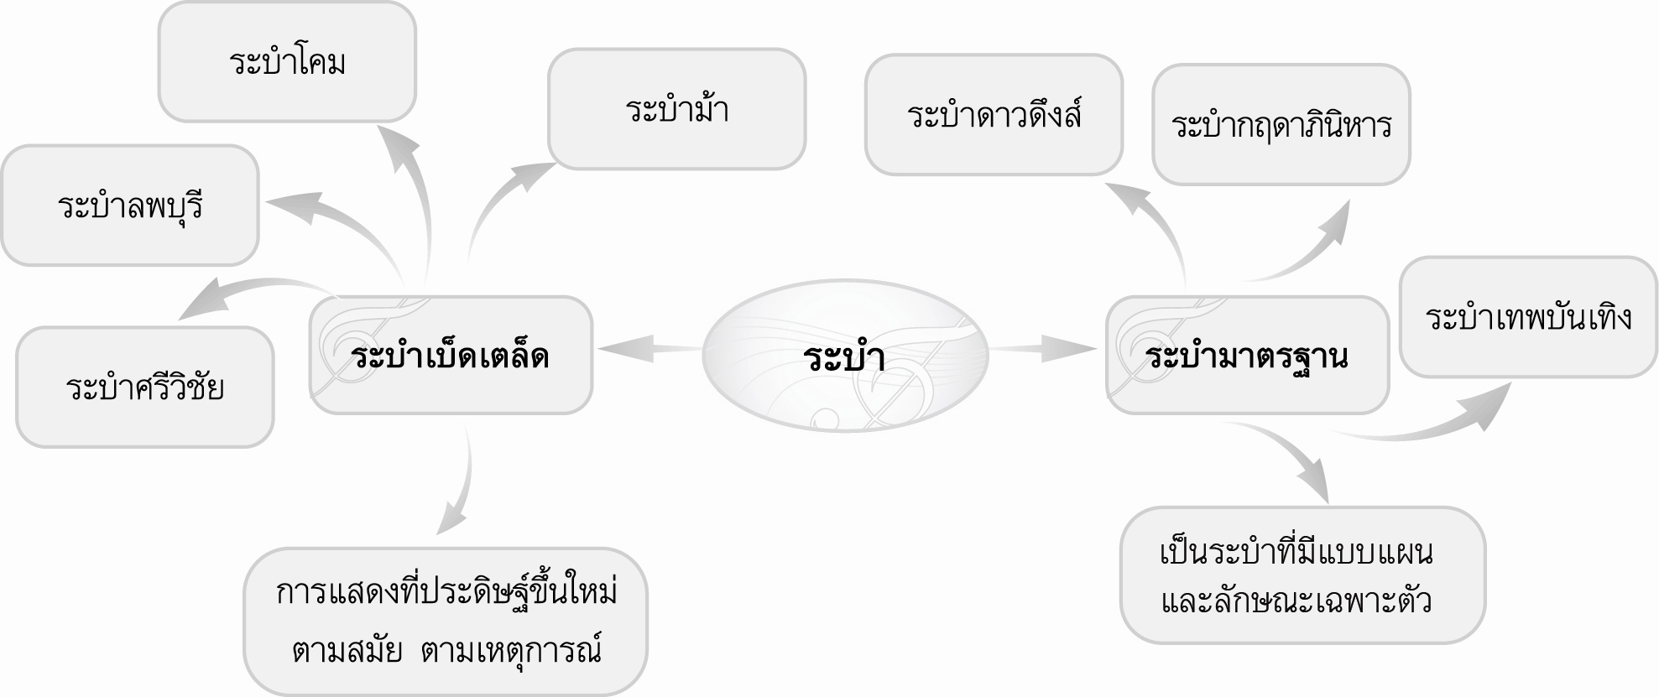

4. ครูและนักเรียนร่วมกันสนทนาเพื่อหาแนวทางการอนุรักษ์ระบำให้คงอยู่คู่สังคมไทยโดยครูใช้คำถาม ดังนี้
- ระบำมีความสำคัญต่อประเทศไทยอย่างไร (ตัวอย่างคำตอบ เป็นมรดกทางนาฏศิลป์ที่แสดงถึงความเป็นเอกลักษณ์ที่น่าภาคภูมิใจของประเทศไทย)
- นักเรียนจะมีส่วนร่วมในการอนุรักษ์ระบำให้คงอยู่คู่สังคมไทยอย่างไร (ตัวอย่างคำตอบ ศึกษา หาความรู้เกี่ยวกับระบำ ฝึกปฏิบัติการแสดงระบำ)
5. ให้นักเรียนและครูร่วมกันสรุปความรู้ ดังนี้
- ระบำเป็นการแสดงนาฏศิลป์ไทยที่ใช้ท่าฟ้อนรำ มีผู้แสดงตั้งแต่ 2 คนขึ้นไป ไม่เน้นแสดงเป็นเรื่องราว แต่เน้นความสวยงาม ความพร้อมเพรียงของผู้รำ และดนตรีที่ไพเราะ เป็นมรดกทางนาฏศิลป์ไทย
ที่ควรค่าแก่การอนุรักษ์ให้คงอยู่ตลอดไป
6. ให้นักเรียนร่วมกันแสดงความคิดเห็น โดยครูใช้คำถามท้าทาย ดังนี้
- การแสดงระบำมีประโยชน์ต่อผู้แสดงอย่างไร


การจัดบรรยากาศเชิงบวก

- ให้นักเรียนร่วมกันแสดงความคิดเห็นอย่างมีอิสระ

สื่อการเรียนรู้

1. บัตรคำ
2. แถบบันทึกภาพ
3. เครื่องเล่นแถบบันทึกภาพ
4. สลาก
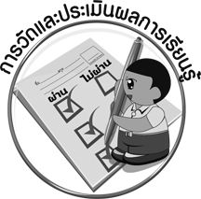
การวัดและประเมินผลการเรียนรู้

1. วิธีการวัดและประเมินผล
1.1 สังเกตพฤติกรรมของนักเรียนในการเข้าร่วมกิจกรรม
1.2 สังเกตพฤติกรรมของนักเรียนในการเข้าร่วมกิจกรรมกลุ่ม
2. เครื่องมือ
2.1 แบบสังเกตพฤติกรรมการเข้าร่วมกิจกรรม
2.2 แบบสังเกตพฤติกรรมการเข้าร่วมกิจกรรมกลุ่ม
3. เกณฑ์การประเมิน
3.1 การประเมินพฤติกรรมการเข้าร่วมกิจกรรม
ผ่านตั้งแต่ 2 รายการ ถือว่า ผ่าน
ผ่าน 1 รายการ ถือว่า ไม่ผ่าน
3.2 การประเมินพฤติกรรมการเข้าร่วมกิจกรรมกลุ่ม
คะแนน 9-10 ระดับ ดีมาก
คะแนน 7-8 ระดับ ดี
คะแนน 5-6 ระดับ พอใช้
คะแนน 0-4 ระดับ ควรปรับปรุง
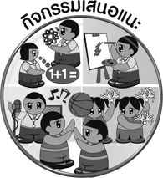
กิจกรรมเสนอแนะ

ให้นักเรียนวาดภาพระบำที่ตนเองชื่นชอบลงในกระดาษ A4 พร้อมทั้งระบายสีให้สวยงามแล้วคัดเลือกผลงานที่ทำได้ดีไปจัดป้ายนิเทศหน้าชั้นเรียน


ข้อเสนอแนะของผู้บริหารสถานศึกษา

________________________________________________________________________________________________________________________________________________________________________________________________________________________________________________________________________________________________________________________________________________________________________________________________________________________________________________________________________________________________________________________________________________________________________________________________________________________________________________________________________________________________________________________________________________________________________________________________________________________________________________________________________________________________________________________________________________________________________________________________________________________________________________________________________________________________________________________________________________________________________________________________________________________________________________________________________________________________________________________________________________________________________________________________________________________________________________________________________________________________________________________________________________________________________________________________________________________________________________________________________________________________________________________________________________________________________________________________________________________________________________________________________________________________________________________________________________________________________________________________________________
________________________________________________________________________________________________________________________________________________________________________________________________________________________________________________________________________________________________________________________________________________________________________________________________________________________________________________________

ลงชื่อ__________________ (ผู้บริหารสถานศึกษา)
(__________________)
_____/_____/_____
บันทึกหลังการสอน

ผลการจัดการเรียนการสอน
________________________________________________________________________________________________________________________________________________________________________________________________________________________________________________________________________________________________________________________________________________________________________________________________________________________________________________________
________________________________________________________________________________________

ปัญหา/อุปสรรค
________________________________________________________________________________________________________________________________________________________________________________________________________________________________________________________________________________________________________________________________________________________________________________________________________________________________________________________________________________________________________________________________________________

แนวทางแก้ไข
________________________________________________________________________________________________________________________________________________________________________________________________________________________________________________________________________________________________________________________________________________________________________________________________________________________________________________________________________________________________________________________________________________

ลงชื่อ__________________ (ผู้บันทึก)
(__________________)
_____/_____/_____

